Единый государственный экзамен по МАТЕМАТИКЕ

Базовый уровень

Инструкция по выполнению работы
 |  |  |  | 3 | 4 | 3 | 6 | 7 | 6 | 9
0 | 0 | 1 | 4 | 9 | 16 | 2? | 36 | 49 | 31 | 8 I
1 | 100 | 121 | 144 | 169 | 196 | 225 | 256 | 269 | 334 | 361
2 | 400 | 441 | 4Ѕ4 | 539 | 576 | 635 | 676 | 729 | 764 | 641
3 | 900 | 961 | 1024 | 1089 | 1156 | 1225 | 1296 | 1369 | 1444 | 1?? 1
4 | 1600 | 1681 | 17ЫІ | 1649 | 1936 | 3025 | ? 116 | 3209 | 3304 | 2401
5 | 2500 | 3601 | ?7O4 | 3609 | 3916 | 3035 | 3136 | 3249 | 3364 | 3461
6 | 3600 | 3721 | 36-t4 | 3969 | 4096 | 4225 | 4356 | 4459 | 4624 | 4761
7 | 4900 | 3041 | 5184 | 3329 | 5476 | 5625 | 5776 | 5929 | 6054 | 6241
8 | ЫІ00 | 6561 | 6724 | 6689 | 7056 | 7225 | 7396 | 7569 | 7744 | 79? 1
9 | 8100 | 5281 | 5464 | 5649 | 5636 | 9025 | 9216 | 9409 | 9604 | 9501

Экзаменационная работа включает в себя 20 заданий. На выполнение работы отводится 3 часа (180 минут).
Ответы к заданиям записываются по приведённым ниже образцам
в виде числа или последовательности цифр. Сначала запишите ответы
к заданиям в поле ответа в тексте работы, а затем перенесите их в бланк ответов № 1 справа от номера соответствующего задания.

Справочные материалы
TPHEH

io - 0 › 8
PNOBO HbKIŃH M №

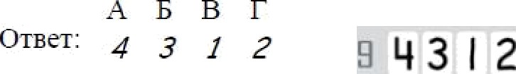
Если ответом является последовательность цифр, как в приведённом ниже примере, то запишите эту последовательность в бланк ответов № 1 без пробелов, запятых и других дополнительных символов.

Все бланки ЕГЭ заполняются яркими чёрными чернилами.
Допускается использование гелевой, или капиллярной, или перьевой ручек.
При выполнении заданий можно пользоваться черновиком. Записи в черновике не учитываются при оценивании работы.
Баллы, полученные Вами за выполненные задания, суммируются. Постарайтесь выполнить как можно больше заданий и набрать наибольшее количество баллов.

Желаем успеха.!
С'войстео орифметтгтеского s:валрптвога xojma
ЛЬ —— in - ЛЬ пан п 0. b 0 —

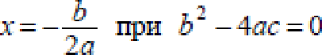
Фпрьг)'.зы соkф.чщеівіпгс› јъоіожеиня
170925
( п + b )' = а ' + бад + b'

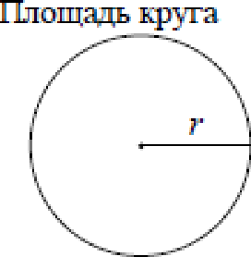
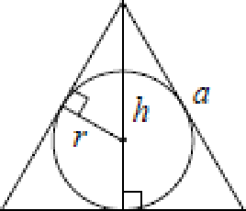
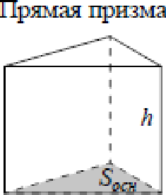
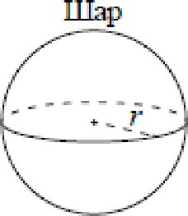
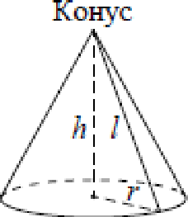
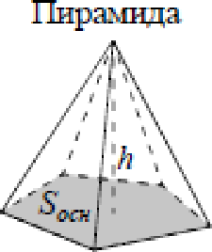
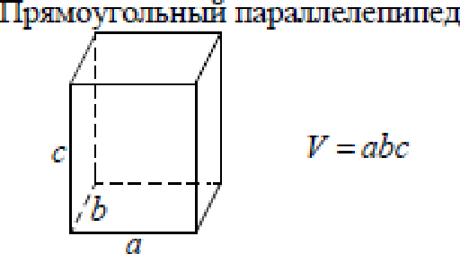
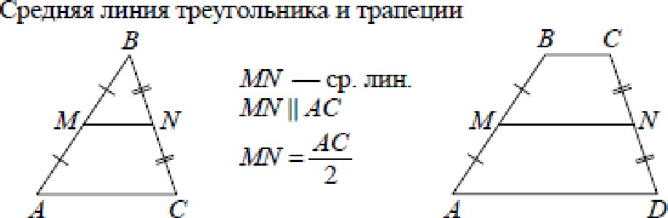
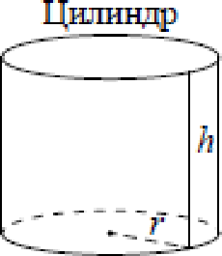
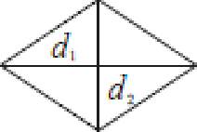
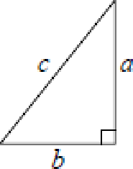
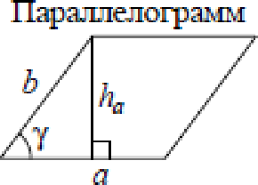
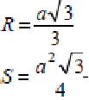
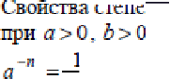
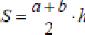
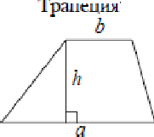
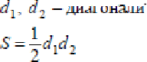
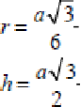
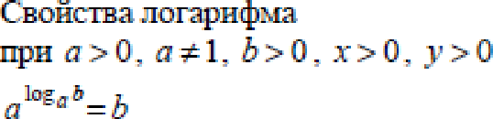
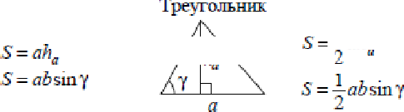

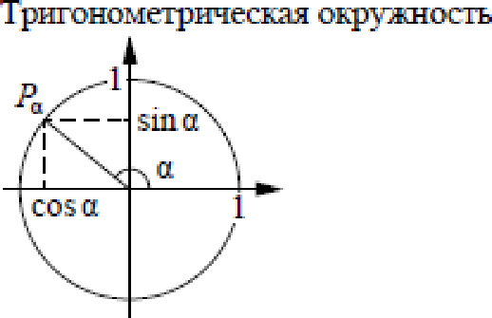
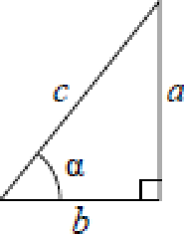
СОБ O = —
Ответов к каждому задание является конечная десятичная дрожь,
целое число unu последовательность цифр. Сначала запишите ответ
к задание в поле ответа в тексте работы, а затем nepeнecume в БЛАНК OTBETOB Х• 1 справа от номера соответствующего задания. Каждую цифру, знак «жинyc» и запятую пишите в отдельной илеточке в соответствии с приведёнными в dланке образцами. Единицъі измерений nucamь не нУжнo.
TPHEH

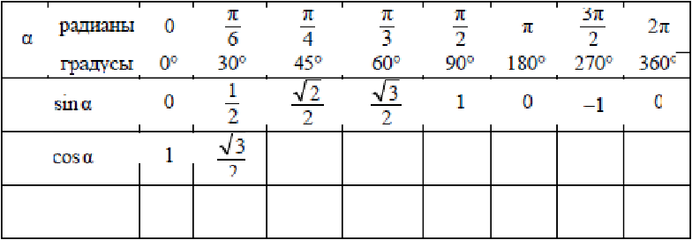
OcHDвнDe трягонометрігзесы€ тDждество: лги -п + com -п = 1 Нехпторьзе знп'зеютя тригонпметрігтесьих чвщяй

—о 0 -l 0 l
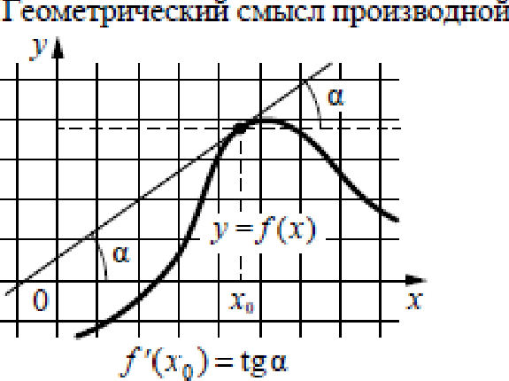
tДQ 0 1 0 — 0

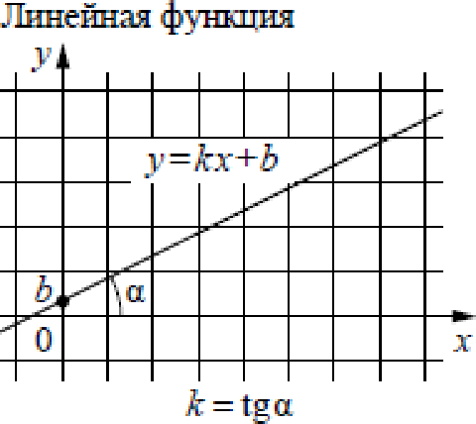

Найдите значение выражения
22 2 6
PNOBHO
3 15 5'
Ответ:
bI

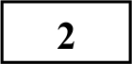 Найдите значение выражения
1,6 10 2

4 10-"
Ответ:

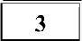 Товар на распродаже уценили на 50%, при этом он стал стоить 570 рублей.
Сколько рублей стоил товар до распродажи?

Ответ:

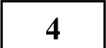 Ускорение тела (в м/с 2 ) при равномерном движении по окружности можно вычислить по формуле п = оэ 2 R, где ш — угловая скорость вращения (в
с°'), а R — радиус окружности (в метрах). Пользуясь этой формулой, найдите п (в м/с'), если
R —— 4 м и ш = 7 с '

Ответ:

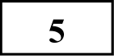 Найдите значение выражения 44

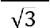

Ответ:

Для покраски 1 кв. м потолка требуется 200 г краски. Краска продаётся в банках по 2 кг. Какое наименьшее количество банок краски нужно для
покраски потолка площадью 64 кв. м? Ответ:

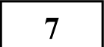 Найдите корень уравнения
2(3 — 2x) — 7 = —Зт + 8.

Ответ:

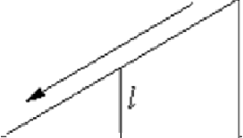
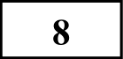 Столб подпирает детскую горку посередине. Найдите высоту / этого столба, если высота h горки равна 4,2 м. Ответ
дайте в метрах.
h
Ответ:

130

Остановите соответствие между величинами и их возможными значениями: к каждому элементу первого столбца подберите соответствующий элемент из второго столбца.

ВЕЛНЧИНЫ ЗНАЧЕНИЯ
TPHEH
А) масса двухлитрового пакета 1) 130 т сока 2) 2 кг
Б) масса взрослого кита 3) 400 мг
В) масса косточки персика 4) 8 г
F) масса таблетки лекарства
PNOBO HbKIŃH M №

В таблице под каждой буквой, соответствующей величине, укажите номер её возможного значения.

Ответ:
А | Б | В | Г

На семинар приехали 6 учёных из Норвегии, 5 из России и 9 из Испании. Каждый учёный подготовил один доклад. Порядок докладов определяется случайным образом. Найдите вероятность того, что восьмым окажется доклад учёного из России.

Ответ:
170925

- На графике показана зависимость крутящего момента автомобильного двигателя от числа оборотов в минуту. На горизонтальной оси отмечено число оборотов в минуту, на вертикальной оси — крутящий момент в Н- м. Чтобы автомобиль начал движение, крутящий момент должен быть не менее 20
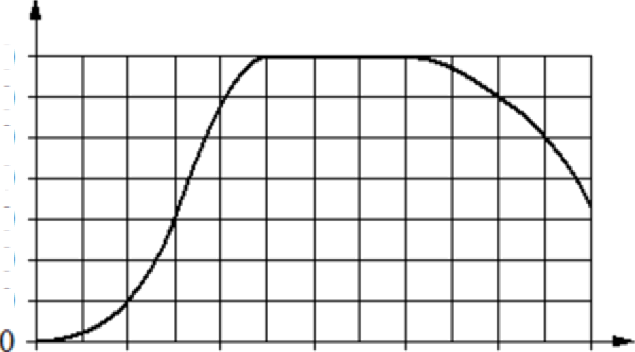
Н- м.

140
120
100

80
60
40

°0

0 1 000 000 3 000 1 000 1 000 6 000
Определите по графику, какого наименьшего числа оборотов двигателя в минуту достаточно, чтобы автомобиль начал движение.

Ответ:

- Клиент хочет арендовать автомобиль на сутки для поездки протяжённостью 500 км. В таблице приведены характеристики трёх автомобилей и стоимость их аренды.
Двускатную крышу дома, имеющего в основании прямоугольник (см. рис.), необходимо полностью покрыть рубероидом. Высота крыши равна 3 м, длины стен дома равны 7 м и 8 м. Найдите, сколько рубероида (в квадратных метрах) нужно для покрытия этой крыши, если скаты крыши
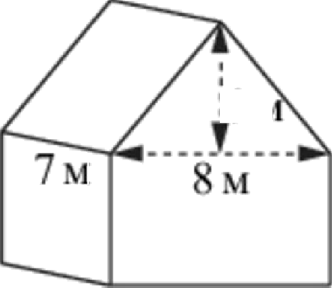
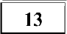
равны.

' 3 h
PNOBO HbKIŃH M

Ответ:

мзепьное
Расход топлива (л на 100 км)
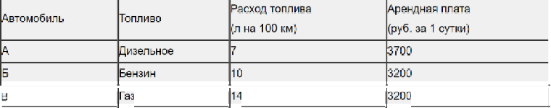
7
рендная плата (рук эа 1 сутки)

Помимо аренды, клиент обязан оплатить топливо для автомобиля на всю поездку. Цена дизельного топлива — 25 рублей за литр, бензина — 35 рублей за литр, газа — 20 рублей за литр. Сколько рублей заплатит клиент за аренду и топливо, если выберет самый дешёвый вариант?

Ответ:

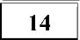
На рисунке точками показано потребление воды городской ТЭЦ на протяжении суток. По горизонтали указывается время, по вертикали— объём воды в кубометрах в час. Для наглядности точки соединены линией.

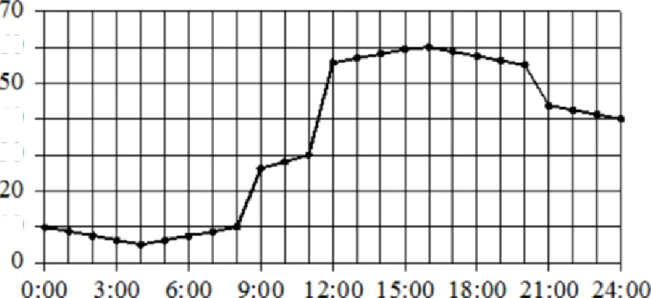
60

40
30

10

Пользуясь рисунком, поставьте в соответствие каждому из указанных периодов времени характеристику потребления воды данной ТЭЦ в течение этого периода.
is В треугольнике ABC угол С равен 90°, AB —— 15, AC —— 9. Найдите sin Л.
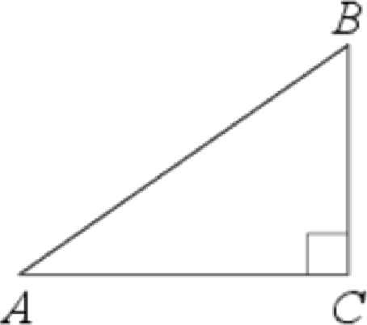

Ответ:
TPHEH
PNOBO HbKIŃH M №
- Даны два цилиндра. Радиус основания и высота первого равны соответственно 6 и 9, а второго — 9 и 2. Во сколько раз объём первого цилиндра больше объёма второго?

ПЕРИОДЫ ВРЕМЕНИ
А) ночь (с 0 до 6 часов) Б) утро (с 6 до 12 часов) В) день (с 12 до 18 часов)
Г) вечер (с 18 до 24 часов)
ХАРАКТЕРИСТИКИ
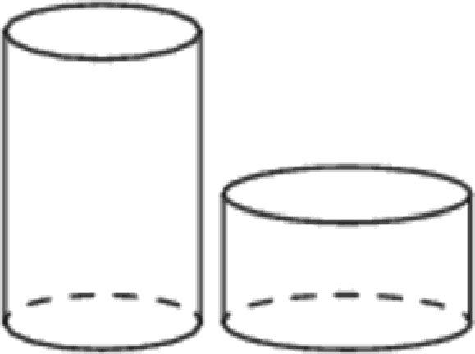
  - потребление воды достигло максимума за сутки
  - потребление воды падало в течение всего периода
  - потребление воды сначала падало, а потом росло
170925
  - наибольший рост потребления воды за сутки

В таблице под каждой буквой укажите соответствующий номер.

Ответ:
А | k | В | F

Ответ:

- На координатной прямой отмечены точки А, В, С и D.

0 l 2 ] 4 ] 6
Число m равно 3.
Остановите соответствие между указанными точками и числами в правом столбце, которые им соответствуют.
230
Кузнечик прыгает вдоль координатной прямой в любом направлении на единичный отрезок за прыжок. Сколько существует различных точек на координатной прямой, в которых кузнечик может оказаться, сделав ровно 8 прыжков, начиная прыгать из начала координат?

Ответ:
TPHEH

ТОЧКИ А
В С D

Ответ:
А | В | С | D

ЧИСЛА
1) m + 1
О проекте «Пробиый ЕГЗ каждую неделю»
Данный ким составлен командой всероссийского волонтёрского проекта
«ЕГЭ 100 баллов» и безвозмездно распространяется для любых некоммерческих образовательных целей.

Нашли ошибку в варианте?
Напишите нам, пожалуйста, и мы обязательно её исправим!
Для замечаний и пожеланий: https://vk.com/topic- 10175642 35994595 (также доступны другие варианты для скачивания)
PNOBO HbKIŃH M №
2) m'

4) 6

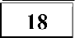 Виктор старше Дениса, но младше Eгopa. Андрей не старше Виктора.
Выберите утверждения, которые верны при указанных условиях.
СОСТАВИТЕЛЬ ВАРИАНТА:
ФИО: | Евгений Пифагор
Предмет: | Математика
Стаж: | 6 лет репетиторской деятельности
Регалии: | Основатель проекта Школа Пифагора  Трижды победитель олимпиады по высшей математике среди всех студентов Тольяттинского государственного университета
Аккаунт BY: | https://vk.com/eugene10
Сайт и доп.  информация: | https://youtube.com/ШкoлaПuфaropa

- Егор самый старший из указанных четырёх человек.
170925
- Андрей и Егор одного возраста.
- Виктор и Денис одного возраста.
- Денис младше Eгopa.

В ответе запишите номера выбранных утверждений без пробелов, запятых
И Д]Э ГИХ ДОПOЛHИTeЛЬHЫX СИМВОЛОВ .

Ответ:

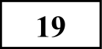 Найдите чётное трёхзначное натуральное число, сумма цифр которого на 1 меньше их произведения. В ответе укажите какое-нибудь одно такое число.

Ответ:

170925
Система оценивания экзаменационной работы по математике (базовый уровень)
Правильное решение каждого из заданий 1—20 оценивается 1 баллом. Задание считается выполненным верно, если экзаменуемый дал правильный
TPHEH
ответ в виде целого числа или конечной десятичной дроби, или последовательности цифр.
PNOBO HbKIŃH M №

№  задания | Ответ
1 | 66
2 | 4000
3 | 1140
4 | 196
5 | 16
6 | 7
7 | -9
8 | 2,1
9 | 2143
10 | 0,25
i i | 1000
12 | 4575
13 | 70
14 | 3412
15 | 0,8
16 | 2
17 | 3142
18 | 14
19 | 412 или 124 или 142 или 214
20 | 9

